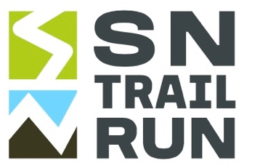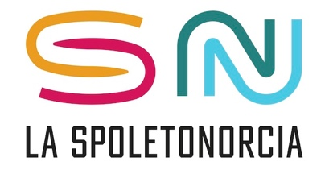

Appuntamento sabato 6 settembre
Al via le iscrizioni per la SN TRAIL RUN 2025

Terza edizione per la corsa di montagna subito entrata nel cuore degli appassionati, valida come
prova nel circuito iTRA-International Trail Running Association e per l’indice UTMB® Index.

Sono tre quest’anno i percorsi competitivi che incrociano il tracciato
della Vecchia Ferrovia Spoleto-Norcia nel cuore verde dell’Umbria.


GALLERIA FOTO

Spoleto, 12 marzo 2025 - Si aprono domani, giovedì 13 marzo, le iscrizioni alla SN TRAIL RUN 2025, la corsa podistica di montagna giunta alla terza edizione e valida come prova nel circuito iTRA-International Trail Running Association e per ottenere l’indice di performance UTMB® Index, in programma sabato 6 settembre.

In soli tre anni l’appuntamento - grazie alla location spettacolare e al calore dell’accoglienza spoletina - è entrato nel cuore e nelle agende degli appassionati che si sfideranno sui tre percorsi competitivi previsti dalla gara: SN ULTRA TRAIL 45 km con un dislivello di 1800 metri; SN HARD TRAIL di 25 km con un dislivello di 1000 metri e SN SOFT TRAIL di 15 km con un dislivello di 380 metri.
I percorsi incrociano il tracciato della Vecchia Ferrovia Spoleto-Norcia, nel cuore verde dell’Umbria, riconvertito in una scenografica ciclopedonale con viadotti, gallerie e scorci naturali inediti, percorrendo sentieri e single-trail che portano i partecipanti sulle montagne della Valnerina godendo di magnifici paesaggi che includono il suggestivo bosco sacro di Monteluco.

La SN TRAIL RUN è propedeutica alla collezione dei punti di qualificazione del circuito iTRA- International Trail Running Association, necessari all’accesso ad altri prestigiosi eventi nel mondo della corsa. (2 punti per la SN ULTRA TRAIL e 1 punto per la SN HARD TRAIL).
I due tracciati sono utili anche per ottenere l’indice di performance UTMB® Index.

Le quote di iscrizione alla SN TRAIL RUN 2025 - riservate a chi si iscrive entro fine mese - sono di € 35 per la SN ULTRA TRAIL, € 25 per SN HARD TRAIL e di € 15 per la SN SOFT TRAIL. Le quote andranno poi a crescere per scaglioni temporali fino ad arrivare a un massimo, rispettivamente, di 50, 40 e 30 € per chi si iscrive dal 1° luglio in avanti. La maglia tecnica - non ancora svelata - è garantita ai primi 500 iscritti.

Accanto ai tre trail run di gara, la manifestazione prevede anche un PERCORSO NON COMPETITIVO aperto a tutti, sullo stesso tracciato della SN SOFT TRAIL (15 km, 380 m dislivello).Il costo di iscrizione è di € 15.

La SN TRAIL RUN, organizzata da S.S.D. LA SPOLETONORCIA SRL con il patrocinio del Comune di Spoleto, si inserisce nella grande kermesse di tre giorni in programma a Spoleto nel primo week-end di settembre che culmina, domenica 7 con la con la dodicesima edizione de La SpoletoNorcia in MTB.

Informazioni e iscrizioni sul sito SN TRAIL RUN

Ufficio Stampa La SpoletoNorcia in MTB e SN TRAIL RUN
MOCOCÓ Montefusco Colla Comunicazione T 02 38265241 info@mococopr.it Annachiara M 339 7218836

